Variant C

Lukas Viliam Mackenzie, C4a

Zadání:

Vytvořte hru, ve které je úkolem hráče dostat se z místa A do místa B. Hráč musí cestou bojovat s nepřátelskými NPC. Hráč si může sběrem předmětů zlepšovat zdraví, sílu (damage, které způsobí) a odolnost (damage, které dostane). Místo síly a odolnosti lze použít alternativní vlastnost pro střelbu nebo magii. Ve hře se kromě nepřátelských NPC vyskytují také pasti, které mohou hráči ublížit. Přátelská NPC nejsou povinná.

Level design:

Level 0:

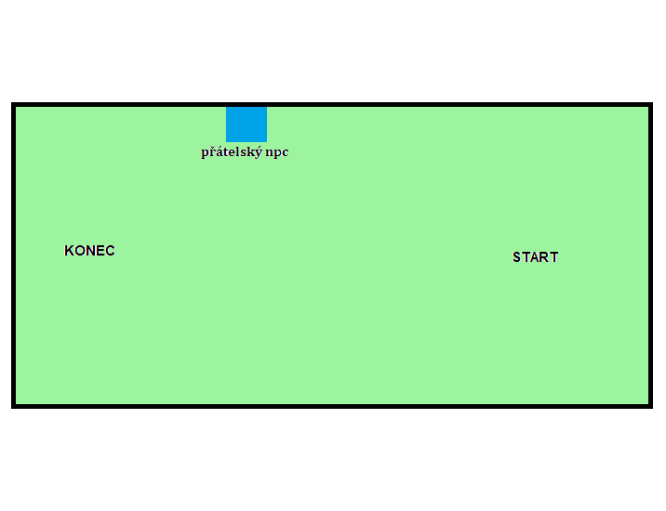

Level 1:

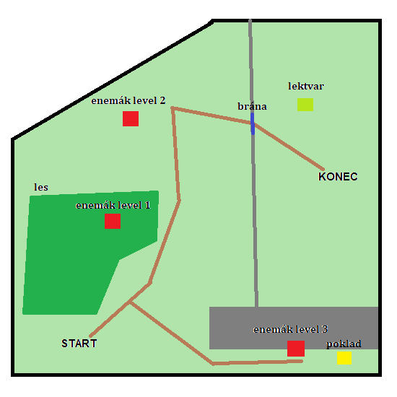

Level 2:

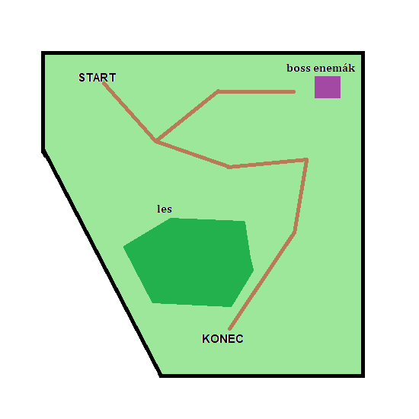

Rozvržení obrazovky:

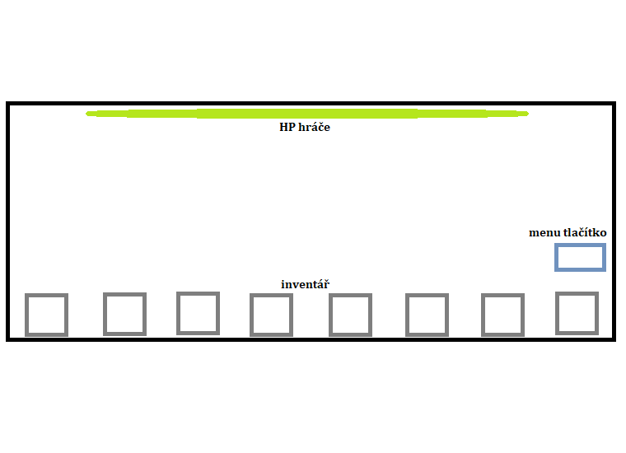

Po kliknutí na menu tlačítko:

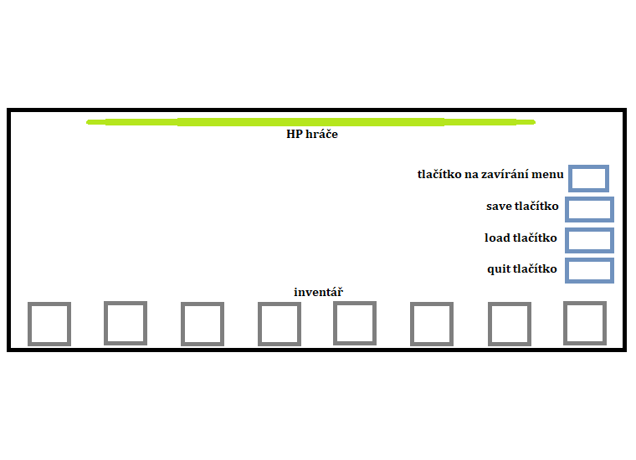

Popis ovládání:

* Pohyb dopředu = w/šipka nahoru
* Pohyb dozadu = s/šipka dolu
* Pohyb doleva = a/šipka doleva
* Pohyb doprava = d/šipka doprava
* Pohyb kamerou = držet pravý klik + pohyb myší
* Sprint = držení levý shift
* Útok = levý kliknutí myší

Popis herních mechanik:

Hráč musí sbíráním itemů a porážením nepřátele, dojít ke konci. V level 0 je přátelský npc, který dá hráči meč, který zvyšuje útočné body hráčů. V level 1 je brána, přes kterou nemůže projít, bez poražení všech 3 nepřátel v tom levelu. První nepřítel po porážce odhodí nějaké brnění, které zvyšuje hráčům body odolnosti. Třetí nepřítel se schovává na skále a skočí za hráčem, jakmile si hráč vezme jeho poklad. Poté, co hráč úspěšně porazí všechny tři nepřátele, může otevřít bránu a na druhé straně brány najít malý lektvar, který hráči léčí 20 bodů zdraví. Pokud by body zdraví hráčů dosáhly nule, hráč by zemřel a byl by poslán zpět do hlavní menu. Aby hráč vyhrál hru, musí po porážce bosse dosáhnout konce.

Seznam vlastních modelů:

Meč:

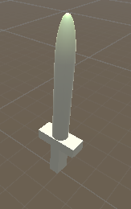

Strom:

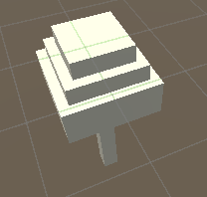

Poklad:

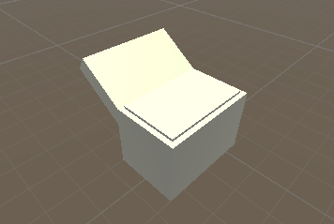

A více.

Seznam použitých modelů, které jsem nevytvářel a Použití zdroje a literatura:

SAVE & LOAD SYYTEM - Brackeys - https://youtu.be/XOjd_qU2Ido